PROGRAMA VCI 215 – ANATOMIA APLICADA
Professora responsável: Profª Drª Paula de Carvalho Papa
Professores colaboradores: Profs. Drs. José Roberto Kfoury Jr, Antônio Chaves de Assis Neto e Rafael Magdanelo Leandro, Denise Fantoni, Denise Schwarz, Carla Belli, André Zoppa, Stefano Hagen, Lilian Gregory, Camila Vannucchi, Luis Claudio, Silvia Ricci e Carla Lorigados

Data | Dia da Semana | Horário | Assunto da aula | Sala | Professor
26/04 | Quarta-feira | 8-10 | Introdução à disciplina de Anatomia Aplicada | III do bloco didatico | Paula Papa
 |  | 10-12 | Anatomia aplicada à anestesiologia | III do bloco didatico | Denise Fantoni
 |  | 14-18 | Dissecação da parede do tórax | anatomia | Paula Papa, José Roberto, Antônio Assis e Rafael
03/05 | Quarta-feira | 8-12 | Dissecação da cavidade torácica | anatomia | Paula Papa, José Roberto, Antônio Assis e Rafael
10/05 | Quarta-feira | 8-12 | Aplicações da Anatomia no exame clínico da cavidade torácica em pequenos animais | III do bloco didatico | Denise Schwarz
 |  | 14-18 | Dissecação da cabeça | anatomia | Paula Papa, José Roberto, Antônio Assis e Rafael
17/05 | Quarta-feira | 8-10 | Aplicações da Anatomia para o exame clínico do SNC em equinos | III do bloco didatico | Carla Belli
 |  | 10-12 | Dissecação do SNC | anatomia | Paula Papa, José Roberto, Antônio Assis e Rafael
 |  | 14-16 | Aplicações da Anatomia para o exame clínico-cirúrgico dos membros torácicos e pélvicos em equinos | III do bloco didatico | André Zoppa
Data | Dia da Semana | Horário | Assunto da aula | Sala | Professor
17/05 | Quarta-feira | 16-18 | Aplicações da Anatomia para o diagnóstico por imagem direcionado aos membros torácicos e pélvicos em equinos | III do bloco didatico | Stefano Hagen
24/05 | Quarta-feira | 8-12 | Dissecação parede do abdome | anatomia | Paula Papa, José Roberto, Antônio Assis e Rafael
 |  | 14-18 | Apresentação dos Grupos –  Atividade de avaliação 1 | anatomia | Paula Papa, José Roberto, Antônio Assis e Rafael
31/05 | Quarta-feira | 8-12 | Dissecação MT face medial | anatomia | Paula Papa, José Roberto, Antônio Assis e Rafael
 |  | 14-18 | Dissecação MT face lateral | anatomia | Paula Papa, José Roberto, Antônio Assis e Rafael
07/06 | Quarta-feira | 8-10 | Aplicações da Anatomia no exame clínico da cavidade abdominal em ruminantes | III do bloco didatico | Lilian Gregory
 |  | 10-12 | Aplicações da Anatomia para a biotecnologia da reprodução | III do bloco didatico | Camila Vannucchi
 |  | 14-18 | Dissecação MP faces medial/lateral | anatomia | Paula Papa, José Roberto, Antônio Assis e Rafael
12/06 | Segunda-feira | 14-16 | Aplicações da Anatomia para o exame clínico-cirúrgico do abdome equino | III do bloco didatico | Luis Claudio
 |  | 16-18 | Aplicações da Anatomia das Glândulas Endócrinas | III do bloco didatico | Paula Papa
Data | Dia da Semana | Horário | Assunto da aula | Sala | Professor
13/06 | Terça-feira | 14-18 | Apresentação estudantes da vet 81/atividades de aplicação | III do bloco didatico | Paula Papa
14/06 | Quarta-feira | 8-12 | Dissecação cavidade abdominal | anatomia | Paula Papa, José Roberto, Antônio Assis e Rafael
 |  | 14-16 | Aplicações da Anatomia no exame clínico da cavidade abdominal em pequenos animais | III do bloco didatico | Silvia Ricci
 |  | 16-18 | Dissecação do pescoço | anatomia | Paula Papa, José Roberto, Antônio Assis e Rafael
21/06 | Quarta-feira | 8-9 | Aplicações da Anatomia para o diagnóstico por imagem | III do bloco didatico | Carla Lorigados
 |  | 9-12 | Dissecação períneo | anatomia | Paula Papa, José Roberto, Antônio Assis e Rafael
 |  | 14-18 | Dissecação Pescoço e SNC | anatomia | Paula Papa, José Roberto, Antônio Assis e Rafael
28/06 | Quarta-feira | 8-12 | Revisão | anatomia | Paula Papa, José Roberto, Antônio Assis e Rafael
 |  | 14-18 | Avaliação final e entrega dos atlas | anatomia | Paula Papa, José Roberto, Antônio Assis e Rafael

Horário: As aulas serão ministradas das 8:00 horas às 12:00 e das 14:00 às 18:00 hs às quartas-feiras para todos os grupos. Excepcionalmente teremos aulas teóricas na segunda e terça-feira de tarde nos dias 12 e 13/06 conforme cronograma acima.
Avaliação: A média final será a média aritmética da avaliação teórico-prática (30%), o atlas de dissecação (30%), a avaliação final (30%) e as atividades de aplicação (10%). A prova final versará sobre toda a matéria estudada.

- É indispensável o uso de aventais de mangas compridas nas aulas práticas, períodos de estudos, durante as provas teórico-práticas e para entrar nos laboratórios de anatomia.
- É indispensável o uso de atlas de anatomia para o acompanhamento das aulas práticas. Sugestão: Tratado de Anatomia Veterinária, Dyce, Sack e Wensing, 4ª edição, 2010; Atlas colorido de Anatomia do Cão e Gato, Done et al., 1ª edição 2010; Guia para a dissecção do cão, Evans e de Lahunta, 5ª edição, 2001.
- O graduando deverá portar luvas cirúrgicas não-estéreis e material de dissecação (abaixo) para os procedimentos durante a aula prática. Câmeras fotográficas digitais são desejáveis, mas não são de uso obrigatório.

- Lista de material cirúrgico para dissecação (por grupo de 5 estudantes):
- - 02 tricótomos (barbeador de inox) e lâminas
- - 02 pinças anatômicas de 12 cm
- - 02 pinças dente de rato de 12 cm
- - 02 pinças hemostáticas de 12 cm
- - 02 pinças adison de 9 cm
- - 02 cabos de bisturi n. 4
- - 01 caixa de lâminas (n.23) para bisturi n. 4
- - 01 tesoura romaba-fina reta 15 cm
- - 02 tesouras de maio reta fina/fina 12 e/ou15 cm (item imprescindível)
- 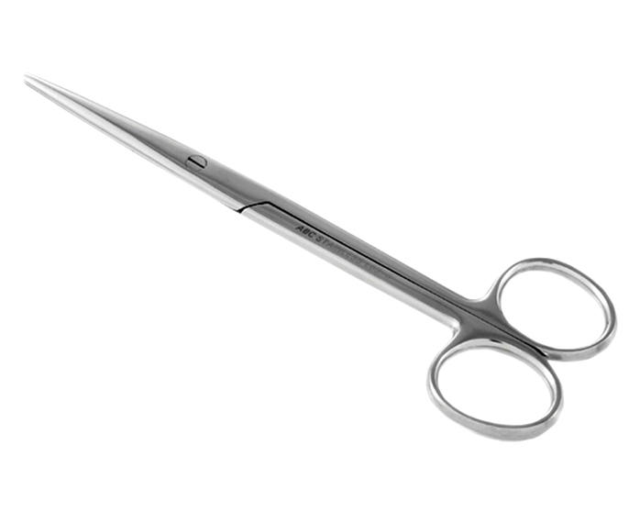
- - 01 jogo de agulhas de sutura
- - fios de sutura (algodão ou nylon)
- - 01 caixa de luvas de procedimento não estéreis

